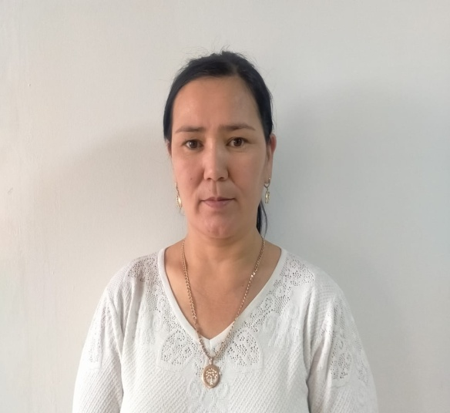

**820718402700**

**МАХАНБЕТОВА Жайсанкүл Әбдуәліқызы,**

**М.Мәметова атындағы №33 жалпы білім беретін мектебі директордың тәрбие ісі-жөніндегі орынбасары қазақ тілі мен әдебиеті пәні мұғалімі.**

**Түркістан облысы, Жетісай ауданы**

**«АСАН ҚАЙҒЫНЫҢ ЖЕРГЕ АЙТҚАН СЫНЫ» АҢЫЗЫ. СӨЗ ТАПҚАНҒА ҚОЛҚА ЖОҚ**

|  |  |
| --- | --- |
| **Оқу бағдарламасына сәйкес оқу мақсаты:** | 5.2.3.1.-Шығарымдағы тілдік бейнелеу, суреттеу құралдарының (теңеу, эпитет, ауыспалы мағынадағы сөздер, қайталау, өлең құрылысы) мағынасын анықтау. |
| **Сабақтың мақсаты:** | **Барлық оқушылар орындай алады:**  Шығармадағы көркемдегіш құралдардың мағынасын анықтайды.  **Оқушылардың көпшілігі орындай алады:**  Теңеу, эпитет, ауыспалы мағынадағы сөздерді таба алады.  **Кейбір оқушылар орындай алады:**  Шығармадағы тілдік құралдарды тапсырмалар орындауда қолдана алады. |

**Сабақтың барысы:**

|  |  |  |  |  |
| --- | --- | --- | --- | --- |
| **Сабақ кезеңі/**  **уақыты** | **Педагогтің іс-әрекеті** | **Оқушының іс-әрекеті** | **Бағалау** | **Ресурстар** |
| **Сабақтың басы**  **Қызығу-шылықты ояту** | Психологиялық ахуал орнатады. | Қайырлы күн досым!  Қайырлы күн болсын!  Жеті күннің әр күні,  Сәттілікке толсын! |  | Интерактив-ті тақта |
| **Жаңа сабаққа кіріспе** | «Рандомизатор» платформасы арқылы өткен сабақ бойынша сұрақтар дайындаймын | «Рандомизатор» платформасы арқылы оқушылар өткен сабақты еске түсіріп, сұрақтарға жауап береді. | **Дескриптор:**  -өткен сабақты еске түсіреді.  -сұрақтарға нақты жауап береді  -қосымша сұрақтарға жауап береді  Жалпы-3 балл  «Домбыра» әдісі арқылы өзін-өзі бағалайды. | Оқулық  Додекаэдр - объёмное геометрическое тело - Mnogogranniki.ru |
| **Сабақтың ортасы**  **Мағынаны ашу** | Әдебиеттік теория  Теңеу дегеніміз- көркемдеп суреттеуде затты құбылыспен салыстырып бейнелеу. Теңеу зат есімге, есімше етістікке жалғанған тай (тей), дай (дей), ша (ше), және дайын (дейін) жұрнақтары арқылы жасалады. Тай (тей) дай (дей) сөзге жұрнақ ретінде жалғанса ғана теңеулік мағына береді.  Эпитет-заттың, құбылыстың сипатын, сапасын айқындайтын суретті сөз. Эпитет болатын сөз- сын есім, кейде зат есімдер мен есімше, көсемше етістіктер арқылы затты анықтайтын сөздер. Тұрақты эпитеттер мен қатар қазақ поэзиясында күрделі эпитеттер де қолданылады. | Оқушылар әдебиеттік теорияны мұқият тыңдап, берілген сұрақтарға қосымша жауап беріп отырады. | Дескриптор:  -берілген сұрақтарға қосымша жауап береді  -мысалдар келтіреді.  Жапы -2 балл  «Домбыра» әдісі арқылы өзін-өзі бағалайды. | Интерактивті тақта |
|  | **«Экран»** әдісі  Шығарманы экраннан оқытқызамын. | Оқушылар мәтінді қатесіз оқып, әдебиет көркемдегіш құралдарды тауып, мағынасын ашады. Әдебиет көркемдегіш құралдың түрін ажыратады. | Дескриптор:  -көркемдегіш құралдарды табады;  -мағынасын түсіндіреді:  -әдебиет көркемдегіш құралдың қай түріне жататынын айтады.  Жапы -3 балл.  «Домбыра» әдісі арқылы өзін-өзі бағалайды. |  |
|  | Тапсырма **«Ноутбук»** әдісі арқылы топтық жұмыс істеткізеді. | Оқушыларға қима қағаздар арқылы өлеңдер беріледі. Оқушылар өлең жолдарынан көркемдегіш құралдарды табады. | Дескриптор:  -өлеңді мәнерлеп оқиды  -көркемдегіш құралдарды табады.  -түріне қарай ажыратады.  Жалпы-3 балл  «Домбыра» әдісі арқылы өзін-өзі бағалайды. | Қима қағаздар  C:\Users\М.Маметова\Downloads\istockphoto-1421035376-1024x1024.jpg |
| **Қорытын-ды** | **«Семантикалық карта»** парақшасы тарқатылады | Оқушылар берілген тапсырманың дұрыс жауабын тауып сәйкестендіреді. | Дескриптор:  -әр дұрыс жауапқа-1 балл қойылады.  Жалпы -5 балл  «Домбыра» әдісі арқылы өзін-өзі бағалайды. | Кесте |
| **Үйге тапсырма** | Асан атаға хат | Оқушылар хаттың құрылымын сақтап Асан атаға жазады |  |  |
| **Рефлексия**  **7 минут** | **«Бір ауыз сөз»** әдісі арқылы кері байланыс жасайды | Бүгінгі сабақтан алған әсерлері бойынша бір ауыз сөз айтады. |  |  |